НАЦІОНАЛЬНИЙ ТЕХНІЧНИЙ УНІВЕРСИТЕТ УКРАЇНИ

“КИЇВСЬКИЙ ПОЛІТЕХНІЧНИЙ ІНСТИТУТ ім. ІГОРЯ СІКОРСЬКОГО”

КАФЕДРА АВТОМАТИЗОВАНИХ СИСТЕМ ОБРОБКИ ІНФОРМАЦІЇ І УПРАВЛІННЯ

Лабораторна робота № 7

з дисципліни

“ Стратегії розвитку інформаційних систем ”

Варіант 6

Виконала:

студент групи ІС-12мп

Коноплянка Д. С.

Перевірив:

Корнієнко Б.Я.

Київ-2021

**Задание**:нарисуйте диаграмму прецедентов для системы«Электроннаяпочта».

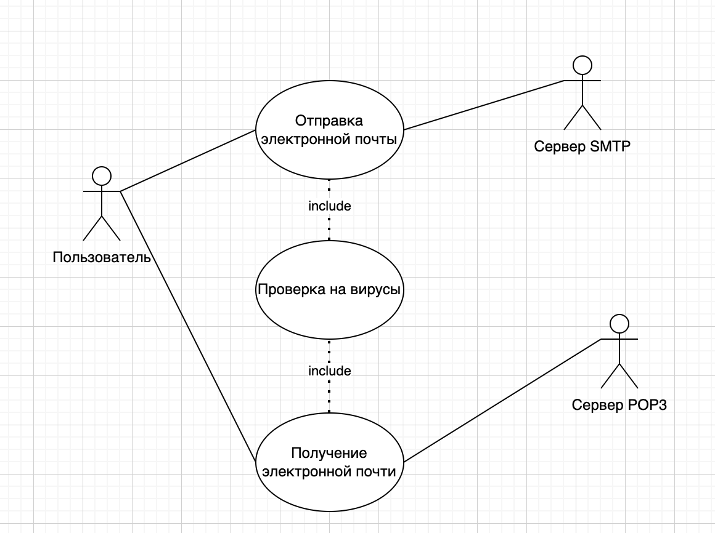

**Задание**:нарисуйте диаграмму прецедентов для системы«Оплатасотовой связи».

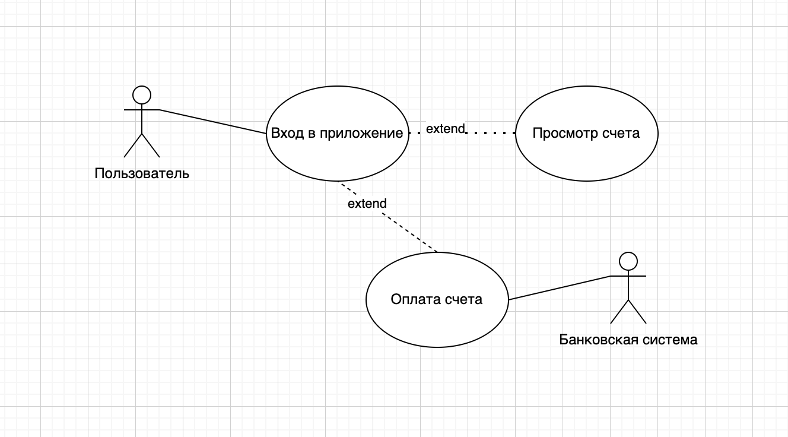

**Задание 1**. На основании выбранной вами роли в АИС «Университет»

и ранее проведенной ранее работы по выявлению характеристик данного пользователя (должностная инструкция, таблица характеристик (таблица 9), анкета, интервьюирование, анализ аналогов АИС и др.), составьте список требований этого пользователя к программе. Оформите их в виде предложений «система должна». При необходимости возможно повторить интервью для выявления требований пользователя.

Требования к системе будут выдвигаться от лица стейкхолдера – преподавателя:  
Система должна предоставлять возможность создавать новые курсы

Система должна предоставлять возможность просматривать курсы

Система должна предоставлять возможность редактировать курсы

Система должна предоставлять возможность ставить оценки на лабораторные работы

Система должна предоставлять возможность оставлять комментарии к лабораторным работам

Система должна предоставлять возможность вести чат со студентом

Система должна предоставлять возможность просматривать личный кабинет

Система должна предоставлять возможность редактировать свой личный кабинет

Система должна автоматически уведомлять студента или преподавателя на почту если на их комментарий ответили

Система должна предоставлять возможность создавать уроки

**Задание 2**. Работа в группе: составьте полный список требований к системе, удаляя дублирующиеся требования. Из полученного списка выделите требования, которые не подлежат реализации.

Система должна предоставлять возможность создавать новые курсы

Система должна предоставлять возможность просматривать курсы

Система должна предоставлять возможность редактировать курсы

Система должна предоставлять возможность ставить оценки на лабораторные работы

Система должна предоставлять возможность оставлять комментарии к лабораторным работам

Система должна предоставлять возможность вести чат со студентом

Система должна предоставлять возможность просматривать личный кабинет

Система должна предоставлять возможность редактировать свой личный кабинет

Система должна автоматически уведомлять студента или преподавателя на почту если на их комментарий ответили

Система должна предоставлять возможность создавать уроки

Система должна предоставлять возможность присоединяться к курсу

Система должна предоставлять возможность прикреплять ответы к лабораторной работы

Система должна фиксировать время прикрепление лаб работы

Система должна давать возможность выставлять крайние сроки выполнения лабораторных работ

Система должна предоставлять интеграцию со сторонними ресурсами

Система должна давать возможность планировать онлайн лекции

Система должна давать возможность планировать онлайн лабораторные

Система должна давать возможность создавать онлайн класс

Требования которые не подлежат реализации:

Система должна давать возможность создавать онлайн класс

**Задание 3.** Для выбранного вами пользователя на основанииуточненного в задании 2 списка требований создайте диаграмму прецедентов высокого уровня

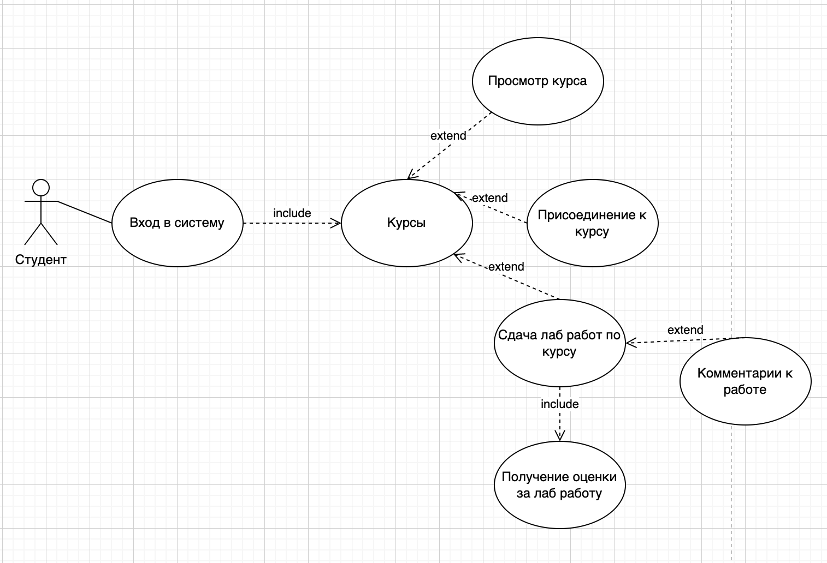

**Задание 4**. Распределите сформулированные прецеденты между членами рабочей группы. Осуществите документирование предецентов любым из возможных способов. Например, в виде таблицы (таблица 11).

|  |  |
| --- | --- |
| Прецедент | Вход в систему |
| Исполнители | Студент |
| Тип | Высокий уровень |
| Описание | Вход в систему с помощью логина и пароля |

|  |  |
| --- | --- |
| Прецедент | Курсы |
| Исполнители | Студент |
| Тип | Высокий уровень |
| Описание | Просмотр всех имеющихся курсов |

|  |  |
| --- | --- |
| Прецедент | Просмотр курса |
| Исполнители | Студент |
| Тип | Высокий уровень |
| Описание | Более детальный просмотр курса включающий в себя информацию о самом курсе, кто его ведет и сколько лабораторных на курсе |

|  |  |
| --- | --- |
| Прецедент | Присоединение к курсу |
| Исполнители | Студент |
| Тип | Высокий уровень |
| Описание | Присоединение к курсу |

|  |  |
| --- | --- |
| Прецедент | Сдача лаб работ по курсу |
| Исполнители | Студент |
| Тип | Высокий уровень |
| Описание | Сдача лабораторных работ путем прикрепления работы или сдача онлайн с преподавателем |

|  |  |
| --- | --- |
| Прецедент | Получение оценки за лаб работу |
| Исполнители | Студент |
| Тип | Высокий уровень |
| Описание | Получение оценки за выполненную или просроченную лабораторную работу |

|  |  |
| --- | --- |
| Прецедент | Комментарии к работе |
| Исполнители | Студент |
| Тип | Высокий уровень |
| Описание | Возможность просмотреть оставленные комментарии к работе и написать комментарии самому |

|  |  |  |  |  |  |
| --- | --- | --- | --- | --- | --- |
| **Задание 5.** | Ответьте на | | следующие вопросы о | проекте | АИС |
| «Университет»: |  |  |  |  |  |

1. Кто является поставщиком информации в систему?

Главным поставщиком информации являются преподаватели

1. Кто будет пользоваться информацией из системы?

Информацией из системы будут пользоваться студенты и преподаватели

1. Кто будет удалять информацию из системы?

Информацию из системы будут удалять преподаватели и администраторы системи

1. Кто будет управлять системой?

Преподаватели и администраторы

1. Где будет использоваться система?

Систем будет применяться в ведении учебного процесса онлайн

1. Откуда пользователи будут получать информацию?

Пользователи будут получить информацию из курсов преподавателей которые были размещены в информационной системе

1. Имеются ли внешние системы, с которыми программа будет взаимодействовать? Укажите их.

Да, Google Calendar, Doc, Excel

**Задание 6**. После ответов на вопросы из предыдущего задания посмотрите, все ли требования к системе вы учли? При необходимости дополните их и документируйте в виде диаграммы прецедентов.

Система должна иметь возможность добавления нового типа пользователей с расширеными правами – «Администратора» который мог бы решать штатные проблемы пользователей